第三节 湿地干涸及其恢复
一、选择题
1．由于暴雨而形成的城市地面径流，汇人河湖，可能引发的生态问题是
A．水体富营养化，导致鱼类缺氧而亡
B．泥沙淤积，导致河湖面积减小
C．水质变坏，危及人类健康
D．水量剧增，淹没农田，冲毁交通
湿地作为与森林、海洋并称的全球三大生态系统之一,具有保持水源、净化水质、蓄洪防旱、调节气候和维护生物多样性等重要生态功能，被称为“地球之肾”、天然水库和天然物种库。回答2～4题。
2．湖泊是重要的湿地形式，除了补给河流、调蓄洪水之外还有重要的生态价值。与下表所示情况发生原因无关的是
 | 总面积 /k㎡ | 面积大于1 k㎡地湖泊数/个
20世纪50年代 | 83400 | 2848
20世纪80年代 | 70988 | 2305
减少数量 | 12412 | 543
A．大规模围湖造田，使水面日益退缩
B．过度引水灌溉，导致湖泊补给不足
C．水体富营养化，水华大量出现
D．人口增长，用地规模扩大
3．乌鲁木齐市北郊的青格达湖周边有30平方公里的湿地，被称为“乌鲁木齐的肺”，这里也是数万只候鸟的迁徙栖息地。2005年11月，湿地的周边村庄发生了禽流感。说明
A．新疆气候干旱，湿地不能充分发挥其生态作用
B．湿地周围被大量开垦增加了人、畜与候鸟的接触
C．为了防控禽流感的爆发人类应该填平湿地，阻止候鸟
D．湿地面积与禽流感爆发的范围成正相关
4．我国海拔最高的湖泊湿地是
A．青海湖
B．滇池
C．纳木错
D．拉鲁湿地
5．导致我国湿地面积大量减少的主要原因是
A．气候变暖，水分蒸发
B．工农业废水的大量排放
C．围湖造田，垦荒种粮
D．过度开发，发展旅游业
6. 下列能加快湿地消失过程的是
A. 湖泊内外的沉积物自然充满其中
B. 环境污染，造成入流营养物增加，使湖沼内藻类与水草丛生
C. 实施保护湿地的一系列国家政策
D. 以上说法都不对
7. 沼泽是重要的湿地，我国目前面积最大的沼泽区在
A. 松嫩平原
B. 三江平原
C. 辽河平原
D. 柴达木盆地
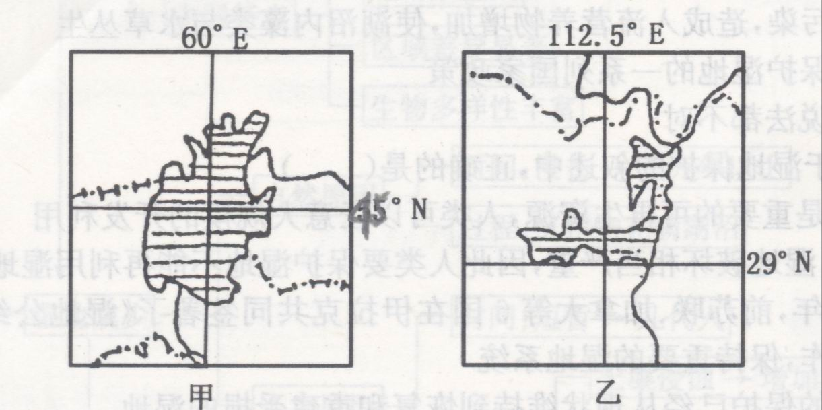
8. 上图中甲、乙两处湿地的名称分别为
①青海湖 ②咸海 ③洞庭湖 ④番阳湖
A. ①② B. ②③ C. ③④ D. ③②
二、综合题
9．阅读下列资料，回答下列问题。
材料：《湿地公约》对湿地的定义：“湿地，系指不问其天然或人工、长久或暂时之沼泽地、湿原、泥炭地或水域地带，带有静止或流动、咸水或淡水、半咸水水体者。包括低潮时不超过6米的水域。”湿地与森林、海洋并称为全球三大生态系统。湿地具有巨大的环境功能和效益，被誉为“地球之肾”。我国湿地类型多、面积大、分布广，是一个湿地资源大国。
（1）下列地理事物中，属于湿地的有 (选择填空)。
①青海湖 ②稻田 ③黄河 ④水库 ⑤海洋
A．①③⑤ B．③④⑤ C．①②③④ D．①③④⑤
（2）长江中下游湿地破坏严重的主要原因有 、 等。
（3）三江平原目前有大片沼泽地尚未开发利用，2000年国务院下令停止开垦，主要原因是（选择填空） 。
A．三江平原的土壤十分贫瘠 B．我国粮食已相对过剩
C．石油资源丰富，保留工业用地 D．保护湿地，改善生态环境
（4）相对而言，我国西部地区的湿地较少，主要原因是 。
（5）据测定，在湿地植物组织内富集的重金属浓度比周围水中的浓度高出10万倍以上，这说明湿地具有 的生态功能。

答案
1A 2C 3B 4C 5C 6B 7B 8B
9．
（1）C
（2）围湖造田 泥沙淤积
（3）D
（4）深居内陆，属于干旱、半干旱地区，年降水量较少
（5）消除污染、净化水质

